

Dossier Projet
STUDI

Objectif

« Bâtir un modèle de réussite en mode projet pour un service Web à partir de zéro avec des recommandations de sécurité et de performance »

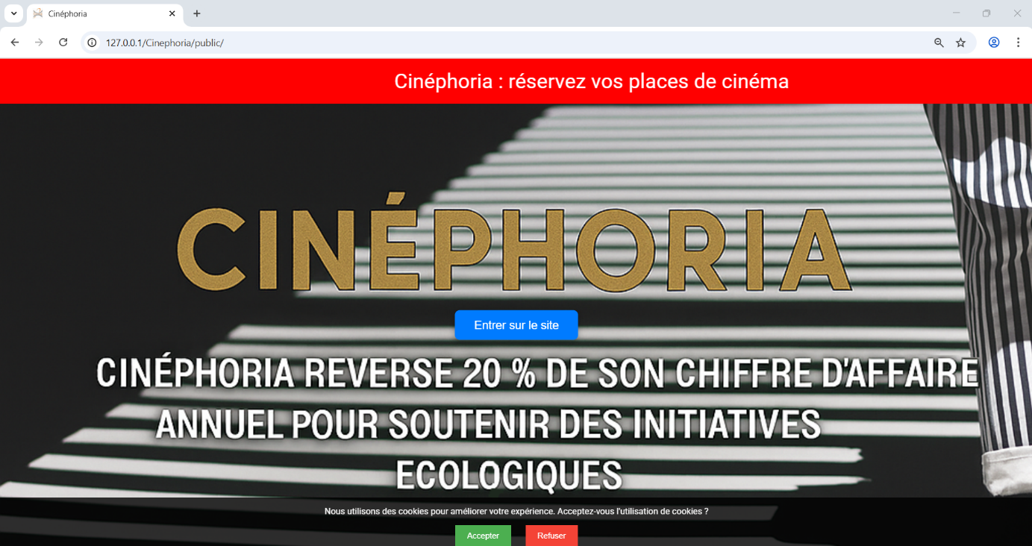
Sommaire

Sommaire
Préambule ………………………………………………………………………………………..……… P.3
A – Introduction ……………………………………………………………………….….…. P.3
B – Quelques définitions ……………………………………………………………..….. P.4
C – Présentation de l’entreprise Natal Market et de Magento …….….. P.4
- Présentation de Natal Market ……………………………………………….... P.5
- Présentation du logiciel Magento …………………………………..….……. P.6

I) Chapitre 1 – Le cahier des charges …………………………………………………….…..P.7

- Mes principales missions …………………………………..…………………………… P.7
- Création des fiches pour chaque article …………..……………..……………... P.8
- Aperçu des résultats …………..………………………………………….………….…... P.9

II) Chapitre 2 – Le compte rendu d’activité ……………………………………………...P.10

1. Gestion de la marchandise …………………………………..……………………….. P.10
2. Comment le site Web Natal Market attire plus de clients ……………… P.10
- Le succès du travail en équipe ……………………………………………………….. P.11

III) Chapitre 3 – Interprétation et critique des résultats ……………………….… P.12

- Mécanisme et fonctionnement ……………………………………………………… P.12
- Des indicateurs clé avec Google Analytics ……………………………………... P.13
- Présence dans des catalogues et guides d’achats ………………………..… P.14

V) Conclusion ………………………………………………………………………………………… P.15

Application web, application mobile et application bureau

Introduction

Avant-Propos

Les recommandations de ce guide concernent la sécurité des contenus présentés dans un navigateur web aux utilisateurs. Les sujets abordés se concentrent autour des implémentations côté serveur et client selon leur contexte, des standards du Web jusqu’au système d’information
Selon le contexte, les besoins techniques sont différents (from scratch ou bien outils développeurs). Nous allons nous baser sur les outils non-développeurs ceci en lien avec le système d’exploitation Windows 11
A à la base Windows 11 n’est pas sécurisé pour du développement. Nous verrons comment se protéger et rester discret dans nos activités en local (sur PC) et sur Internet (Cloud)
Préambule
A retenir : l’Anglais est la langue officielle pour l’informatique, les graphiques etc.

L’exemple typique avec Azure Kubernetes Service

En contexte entreprise on travaille toujours sur de gros projets à plusieurs avec une structure de responsabilité précise de DevOps

Azure Kubernetes Service permet l’hébergement et indirectement l’orchestration avancée de microservices

Dev → Tests → Build → Docker → Deploy (Kubernetes)

Le contexte d'une entreprise utilise des applications backend performantes (multi-thread), organisées en microservices, déployées sur Kubernetes, avec une forte automatisation des tests pour assurer la qualité du service

Différence avec une application "monolithe" :
- Chaque microservice a une responsabilité métier précise
- Le multi-threading, avec plusieurs tâches en parallèle
- L'optimisation des services (le CPU et la mémoire)

Une fois l’architecture logicielle en place tout peut fonctionner.

Si l’automatisation des tests échouent (false), un développeur peut modifier le backend pour que les tests automatisés réussissent, mais au fil du temps la source de l'erreur est parfois différente :
1. L'outil (Docker, Kubernetes) n'est pas à jour,
2. Le test lui-même (test flaky)
3. Base de données de test est vide
4. Contrat d’API cassé
5. API externe distante en panne
6. Fichiers de config, etc.

Comment alors débuter mon projet « from scratch » calqué sur l’entreprise

But : Imaginer une interface → Ecrire en code → Elle devient réelle à l’écran

Le Calendrier est important pour réaliser tout service Web (avec Gantt ou Trello).

Par exemple, pour la charte Graphique et le design global (thèmes dark-light, call-to-action, responsivité) nous voulons un style simple, épuré, le style est développé à partir du HTML et de CSS

D’abord nos Wireframes, les maquettes, sont réalisées sur papier au crayon gris. Puis les mockups sont informatisés. Enfin le résultat est un prototype visible sur une page HTML au chargement de l’application

Les interfaces utilisateurs utilisent une technique de codage à la main qu’on appelle des sources binaires, nous allons construire nos premières briques élémentaires (PHP pur). Le processus de validation se fait par étape car il faudra améliorer notre résultat en proposant des versions intermédiaires par des itérations

La méthode humaine la plus utilisée en petit effectif reste le Kanban (avec Gantt et Trello) ou sinon avec des post-it et une feuille A4 (To-Do, Doing, Done) puis obligatoirement le passage sur une branche gitHub « develop » et la validation des tests et enfin une mise en production réelle sur un serveur (Windows, Ubuntu, etc.)

Les versions itératives se font par le biais de l’outil git/gitHub qui simplifie le travail.

Ainsi le développement from scratch se rapproche de celui des CMS. Dans tous les cas il faut connaitre les techniques de codage pour apprendre les CMS en programmation Full-Stack (modèle MVC : Model , View , Controller).

Pour ce projet, il est préférable de se concentrer sur les concepts et objectifs plutôt que sur un code fixe qui pourrait devenir vite énorme (et obsolète)
Des Schémas Google seraient les bienvenus !
1. Application web

Développer des interfaces utilisateur (UI)
Les standards de la création de sites web

Les éléments web suivants seront faits avec le HTML5 et CSS (2025) dans le style déclaratif de design, de l’interface, de l’ergonomie, de l’expérience utilisateur, d’intégration
- Eléments de paragraphe, titre, boutons, lignes, listes et formulaires (HTML)
- Elément de présentation, couleurs, formes, responsivité, animations (CSS)
- Les actions en mémoire exécutées dans le navigateur par son moteur (Javascript) Un schéma détaillé avec cases jaunes serait bienvenue !

Affichage graphique : le moteur de rendu du navigateur s’en occupe (standard web)

Partie HTML

- L’accessibilité

- Le front-end : ce sont les boutons, menus, formulaires, animations, pages web
- Les Titres : ces textes sémantiques interprétés se répartissent par niveaux d’accessibilité grâce à la balise <h1>…</h1> jusqu’au plus petit niveau <h6>…</h6>
- Les paragraphes sont interprétés et sont des éléments accessibles, ce qui veut dire qu’ils seront correctement lus par un lecteur d’écran grâce à la balise <p>…</p> etc.
- La sortie vocale pour les personnes malvoyantes peut être utile ici
- Les sous-titres synchronisés (captions) de dialogue, narration, sons utiles, peuvent être utile ici
- Le Chatbot pour les personnes sourdes, peut être utile ici

- La Sécurité

- Certificats (HTTPS) empêche la récupération des requêtes par réseaux (Man in the Middle) car elles sont cryptées
- SOP (Same-origin policy) renforcée liée au navigateur (présente par défaut)
- CSP (Content Security Policy) lié au développeur ou administrateur réseau
- APIs natives par consentement obligatoire (multimédia / géolocalisation)

Partie CSS

- L’accessibilité

- La couleur : l’utilisation de la couleur en rgb, hexadécimal, ou nommée
- La forme décrit la taille, l’emphase et le design des caractères (forme = emphase)
- La responsivité c’est la capacité d’un service web à s’adapter aux smartphones
- Les animations améliorent l’interaction et l’ergonomie générale
- Un fort contraste entre le texte et l’arrière-plan, zoomer sans perte de qualité design
- Dans les lecteurs d’écran on peut ajouter un texte ou icône significatif en plus de la couleur (<span class="status error">Erreur</span>)
- Hiérarchiser l’information pour une compréhension plus rapide de fond et de forme

- La Sécurité

- CSS Injection : favoriser le filtrage strict pour limiter les sources CSS (avec CSP)
- CSS data exfiltration : encore une fois, contrôler la source (avec CSP)
- Clickjacking / UI Redressing : des en-têtes Http (Content-Security-Policy: style-src 'self') puis (X-Frame-Options: DENY ou Content-Security-Policy: frame-ancestors 'none')

Partie JavaScript

- L’accessibilité

- Clavier raccourcis pour les utilisateurs sans souris (lecteurs d’écran)
- Focus (Tab Enter Espace) sur les éléments en avant (lecteurs d’écran)
- Attributs ARIA (rôle, états) l’expérience utilisateur est meilleure (lecteurs d’écran)
- Les évènements améliorent l’interaction (clics, clavier, défilement, tactile)

- La Sécurité

- XSS (Cross-Site Scripting) : au lieu d’un simple texte , injection de code
- SQLi injection de code (SQL) : au lieu d’un simple texte , injection de code
- CSRF (Cross-Site Request Forgery) : une requête envoyée sans consentement

Remarque : Le site doit rester utilisable même si JavaScript (Frameworks React, Vue, Angular par exemple) est désactivé : gestion de la mémoire
2. Application mobile

Développer des interfaces utilisateur (UI)

Partie Kotlin

- L’accessibilité

- Un fort contraste entre le texte et l’arrière-plan, zoomer sans perte de qualité design (TalkBack)
- Dans les lecteurs d’écran on peut ajouter un texte ou icône significatif en plus de la couleur (<span class="status error">Erreur</span>) focusable (focusable = true)
- Hiérarchiser l’information pour une compréhension plus rapide de fond et de forme

- Langage riche

- Déclaration de variables, classes, singleton, lambdas expressions (langage riche)
- Règles métier : comment lier les ressources aux données XML (décisions logique)
- Architecture Android typique MVVM (Model-View-ViewModel) ou MVI, REST
ViewModel différent de Controller ?
- Langage sécurisé

- Kotlin est un langage moderne qui apporte déjà certaines protections par conception
- Modificateurs de visibilité (private, internal, protected)
- Typage fort et opérateurs de coalescence ‘?’ et ‘!!’
- Les coroutines sécurisées, éviter les erreurs de synchronisation
- Système de permissions par Android
- StateFlow / LiveData → éviter la fuite de données
- Utiliser HTTPS (SOP et CSP)
- EncryptedSharedPreferences ou Room Database avec chiffrement.
- Android Keystore pour stocker les clés cryptographiques
- cycle de vie et nettoyage des données
- Room ou des requêtes préparées.
- données sensibles dans les logs (Log.d)
- éviter dans les WebView XSS
- Reverse engineering → protéger l’application via l’obfuscation (ProGuard, R8)

Partie XML

- La technique

- Classes ComposeView pour relier les deux (XML intègre Jetpack Compose) sinon AndroidView
- Objet ViewModels / State (son état) : assure la logique entre les ressources et l’affichage UI
- Gestes d’accessibilités et enfin la sécurité

- ComposeView , AndroidView , ViewModels , et State

- ComposeView (androidx.compose.ui.platform.ComposeView)
Pour afficher une partie avec du Compose on a :
XML :
<!-- layout/activity_main.xml -->
<LinearLayout
xmlns:android="http://schemas.android.com/apk/res/android"
android:layout_width="match_parent"
android:layout_height="match_parent"
android:orientation="vertical">

<!-- Ici on insère un ComposeView -->
<androidx.compose.ui.platform.ComposeView
android:id="@+id/compose_view"
android:layout_width="match_parent"
android:layout_height="wrap_content" />

</LinearLayout>

Kotlin :

class MainActivity : AppCompatActivity() {
override fun onCreate(savedInstanceState: Bundle?) {
super.onCreate(savedInstanceState)
setContentView(R.layout.activity_main)

val composeView = findViewById<ComposeView>(R.id.compose_view)
composeView.setContent {
// Ici tu écris du Compose
androidx.compose.material3.Text("Hello depuis Compose !")
}
}
}

- CSS data exfiltration : encore une fois, contrôler la source (avec CSP)
- Clickjacking / UI Redressing : des en-têtes Http (Content-Security-Policy: style-src 'self') puis (X-Frame-Options: DENY ou Content-Security-Policy: frame-ancestors 'none')

- L’accessibilité et la sécurité

- Un fort contraste entre le texte et l’arrière-plan, zoomer sans perte de qualité design
- Dans les lecteurs d’écran on peut ajouter un texte ou icône significatif en plus de la couleur (<span class="status error">Erreur</span>)
- Hiérarchiser l’information pour une compréhension plus rapide de fond et de forme

Les éléments de design, de l’interface, de l’ergonomie, de l’expérience utilisateur, d’intégration sont faits sur mobile Android avec le Material Design (XML 1.1) et la technologie JetPack Compose (Kotlin 2.2.20) dans le style respectivement déclaratif et impératif fonctionnel (voire la POO) Un schéma détaillé avec cases jaunes serait bienvenue !
- Eléments code source comme variables, fonctions, bibliothèques (Kotlin)
- Elément de présentation, Bar menu, couleurs, forme, taille, ressource design (XML)
- Affichage graphique : le système Skia dans s’occupe du rendu (aucun Javascript)

Ce que nous aborderons
- L’outil WAMP : regroupe PHP, MySQL et le serveur Apache

Partie PHP

Le front controller concerne la sécurité

Le front controller sera un point d’entrée unique pour toutes les requêtes http(s)

Principe du separation of concerns , c’est plus facile de gérer la séparation entre configuration et logique applicative. C’est conforme aux bonnes pratiques de design pattern qui centralise les réglages de notre application

Cela donne pour notre page controller :

<!-- Style K&R , indentation Ok
- la page contrôleur du site -->
<?php
define('ROOT_PATH', dirname(__DIR__));
ini_set('display_errors', 1);
ini_set('display_startup_errors', 1);
$id_path = '/src/View/components/identifiants.php';
include_once ROOT_PATH . $id_path;
include_once ROOT_PATH . $security_path;
error_reporting(E_ALL);
session_start();
?>

<!DOCTYPE html>
<?php

// Charger le fichier de config

include_once ROOT_PATH . $config_path;

// Sécurité contre accès direct aux fichiers internes
if (!defined('ROOT_PATH')) {
die('Accès direct interdit 🚫');
}

// Charge le .env correctement (en front controller)
include_once ROOT_PATH . '/vendor/autoload.php';
$dotenv = Dotenv\Dotenv::createImmutable(__DIR__. '/..');
$dotenv->load();

// Notre routeur ici est la page
$page = $_GET['page'] ?? 'home';

// --- Controllers (login, inscription...) --
switch ($page) {
case 'home':
include_once ROOT_PATH . $home_path;
break;
case 'login':
include_once ROOT_PATH . $login_path;
break;
case 'login-controller' :
include_once ROOT_PATH . $loginController_path;
break;
case 'password':
include_once ROOT_PATH . $password_path;
break;
case 'password-controller':
include_once ROOT_PATH . $passwordController_path;
break;
case 'inscription':
include_once ROOT_PATH . $inscription_path;
break;
case 'inscription-controller' :
include_once ROOT_PATH . $inscriptionController_path;
break;
case 'confirmation-inscription' :
include_once ROOT_PATH . $confirmationInscription_path;
break;
case 'confirmation-login' :
include_once ROOT_PATH . $confirmationLogin_path;
break;
case 'confirmation-email' :
include_once ROOT_PATH . $confirmationEmail_path;
break;
case 'films':
include_once ROOT_PATH . $films_path;
break;
case 'details':
include_once ROOT_PATH . $details_path;
break;
case 'reservation':
include_once ROOT_PATH . $reservation_path;
break;
case 'reserve':
include_once ROOT_PATH . $reserve_path;
break;
case 'confirmation-reserve':
include_once ROOT_PATH . $confirmation_reserve_path;
break;
case 'payment':
include_once ROOT_PATH . $payment_path;
break;
case 'nos-cinemas':
include_once ROOT_PATH . $nos_cinemas_path;
break;
case 'films-tmdb':
include_once ROOT_PATH . $tmdb_path;
break;
case 'manage-products':
include_once ROOT_PATH . $manage_products_path;
break;
case 'manage-users':
include_once ROOT_PATH . $manage_users;
break;
case 'logout':
include_once ROOT_PATH . $films_path;
break;
default:
// Si la page n’existe pas, on redirige vers l’erreur 404
header("Location: index.php?page=" . $error_page);
exit;

}
?>

⚠️ Explication de ini_set et error_reporting(E_ALL)
C’est utile en développement, pour déboguer. En production, il vaut mieux désactiver display_errors à 0 et écrire les erreurs dans un fichier log (log_errors = On), sinon les visiteurs pourraient voir des infos sensibles à l’écran

🧑‍💻 Explication de session_start()

Comme HTTP est un protocole sans état où chaque requête est indépendante, PHP utilise les sessions pour "se souvenir" d’une l’identité via la variable $_SESSION : c’est un tableau associatif

📌 Explication du fichier de config

<?php
// Fichier de configuration global
// informations wamp

$config = [
"app_name" => "Cinéphoria",
'admin_email' => "admin@cinephoria.com",
"db_host" => "localhost",
"db_name" => "cinephoria",
"db_user" => "root",
"db_pass" => "admin"
];

?>

Ce fichier ainsi que le .env servent de point central de configuration et concernent la sécurité

📌 Comment expliquer correctement le .env

Maintenant, ça donne un fichier autoload.php généré par Composer (le gestionnaire de dépendances PHP) ce lors du chargement automatique (autoloader) de toutes les classes des bibliothèques installées via Composer sans avoir à faire des require manuels en activant PSR-4. Immutable signifie que les variables définies dans .env ne pourront pas être écrasées (et prises en compte) si elles existent déjà dans l’environnement système

- Composer génère autoload.php (PSR-4 activé)
- Définir $dotenv et charger (fichier .env)
- S’appelle avec $_ENV['DB_HOST'] ou getenv('DB_HOST')
- On nommera les classes installées sans require (chargement essentiel des extensions)

On se sert notamment de .env pour générer les cookies sécurisés par le mécanisme HMAC
Pour ce devoir on utilisera l’algorithme SHA-256

- Notre routeur étant ici bien la page index.php

Voici le besoin donné par Cinéphoria :
- Application Web :
- Présenter les séances disponibles sur une heure donnée et dans un cinéma donné
- Visualiser tous les films projetés dans au moins un cinéma
- Commander des billets pour une séance
- Noter une séance de cinéma
- Application mobile :
- Permettre aux clients de se connecter sur leurs comptes
Afficher le QR code d’un billet
- Application bureautique :
- Permettre aux employés de saisir des incidents dans une séance. Pas concerné

Analyse des besoins, maquettage, intégration, développement des règles de gestion, ainsi que le déploiement.
Nous détaillerons dans notre copie les dispositions prises notamment sur la sécurité aussi bien front, back que l’intégrité de vos données en base. De plus, justifier tous les choix techniques :

Il est important de comprendre que notre client met à disposition des salles (entre 75-170 sièges), et leur nombre dépend en partie de la ville et la fréquentation d’un film. Les normes pour personnes handicapées sont signalées par un icone qui figurera selon la salle.

A ce sujet, un film est caractérisé par : un identifiant id , titre, description, auteur, durée, sortie, url de la pochette, les cinémas qui le projettent, les horaires, la version (vo , vf , vfstr), un âge minimal.

Les outils : Wamp server (Apache + PHP + MySQL)
Technologies : SQL Database, MongoDB
Architecture : MVC

Cinéphoria / MVC

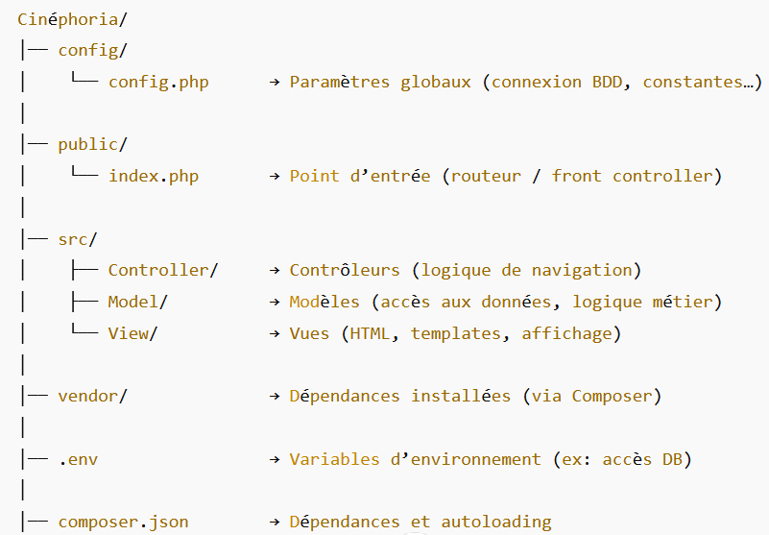

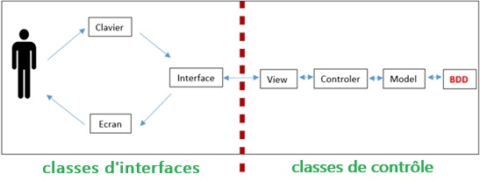
Figure 1. Architecture de notre interface graphique

Nous allons expliquer ce qu’est MVC. A savoir que cette modélisation des tâches nous impose la définition de cas de réalisation.

Scénario : réservations.

Acteur : Clients
|---- Consulter en navigant
|---- Se connecter / s'inscrire
|---- Consulter la liste des films
|---- Consulter les séances
|---- Réserver une séance et un nombre de siège
|---- Télécharger ses billets
|---- Annulation des billets

Acteur : Employés et Administrateur
|---- Consulter en navigant
|---- Se connecter / s'inscrire
|---- Créer un film
|---- Modifier un film
|---- Supprimer un film
|---- Consulter la liste des films
|---- Supprimer des utilisateurs (Administrateur)

06/09/2025
Trello Cinéphoria (en cours)
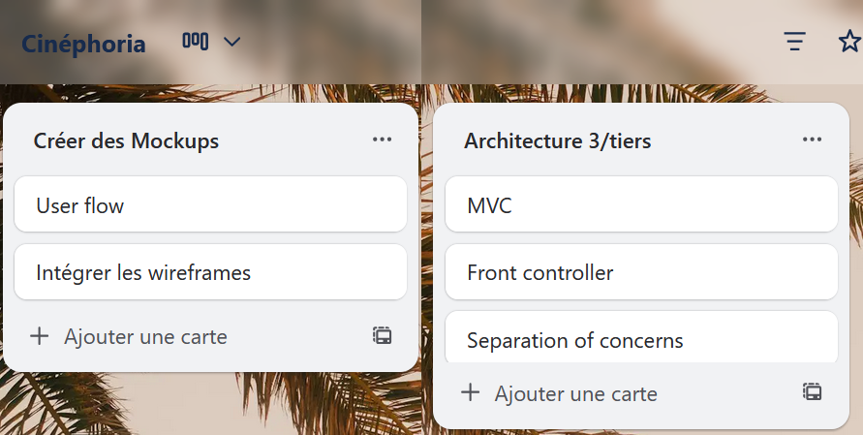
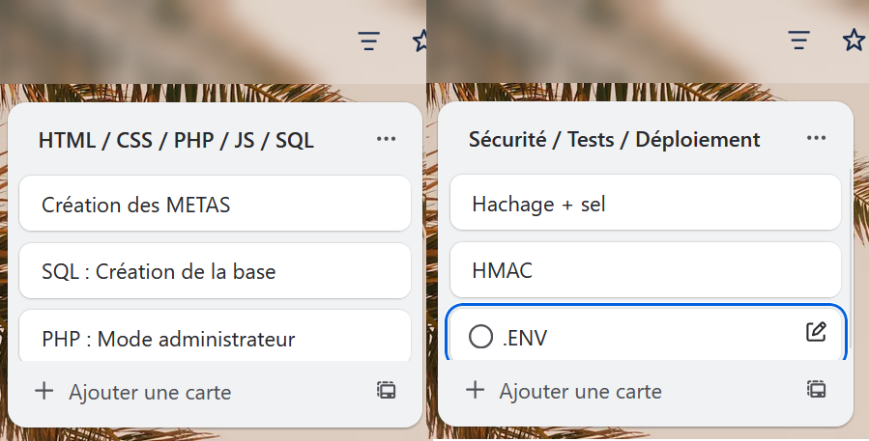

Chaque action de l’utilisateur passe par le Contrôleur.
Nos CRUD sur tâches :
- Clients : Read (de View du modèle MVC)
- Employés et Administrateur : Create Read Update Delete (de Model View Controller du modèle MVC)

MVC : front-controller
Vue → Contrôleur : envoie l’action "ajouter tâche".
Contrôleur → Modèle: demande pour enregistrer les actions SQL
Modèle → Base de données : exécute les requêtes SQL

Au départ d’un projet, idéalement, il est nécessaire de respecter les priorités d’intégration du codage , en passant par les phases suivantes :
- Phase de développement, où les erreurs de logique y sont très fréquentes (exemples : if, foreach, isset, valeurs NULL et booléennes)
- Phase de design (logo, bannière, charte graphique, call-to-action)
- Phase de version alpha
- Phase de tests
- Phase de version bêta
- Phase de référencement
- Phase de lancement
NOS OBJECTIFS (en cours)

10/09/2025

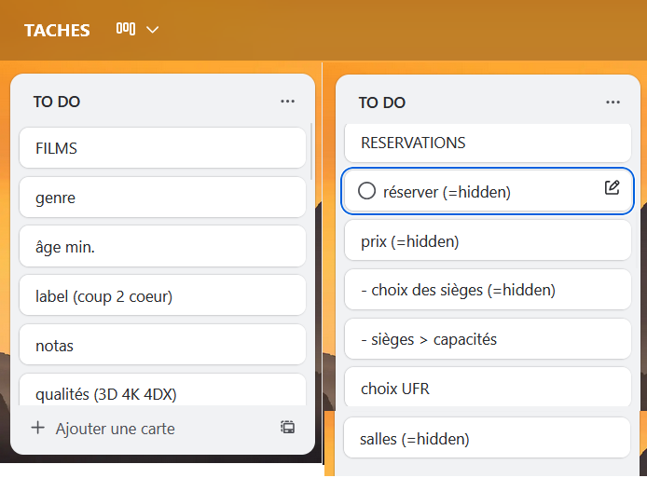
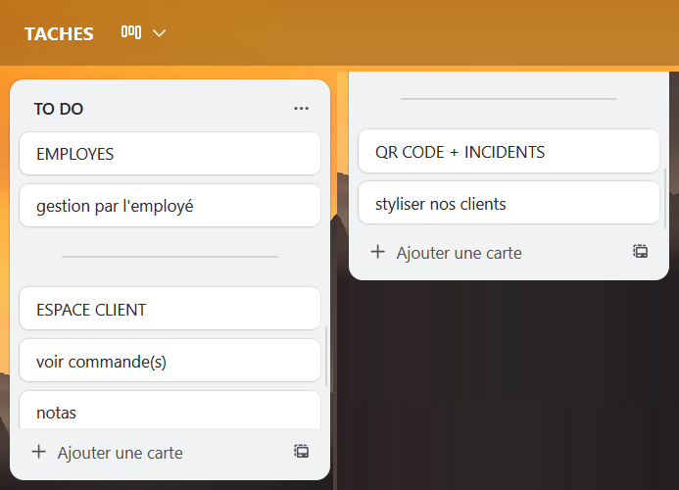

Les diagrammes UML de séquence

Ici l’UML de séquence d’administration. A noter que la base de données (SQL) gère des utilisateurs associés au site Web dont l’administrateur.

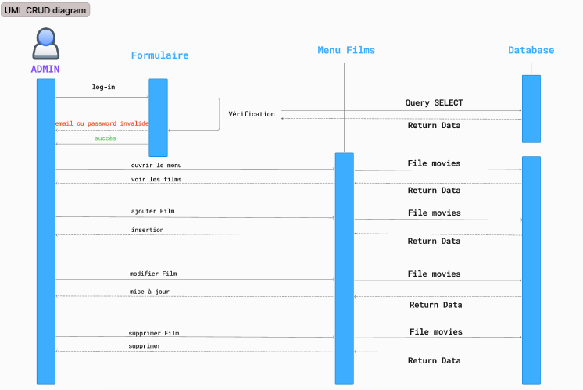

Le diagramme UML de gestion utilisateurs à faire

Ici l’UML de séquence des utilisateurs

Le diagramme UML de réservation

Ici l’UML de séquence des réservations à faire

Les Cookies

Un cookie est comme notre témoin de navigation, ce qui implique qu’il faut coder et sécuriser notre cookie (via HMAC_SECRET). On y retrouvera entre autres :
- l’adresse IP liée au FAI (Fournisseur d'Accès Internet) et à un maillage géographique.
- l’adresse MAC qui est liée à la machine.
- le nombre de visites sur le site.
- le nom du navigateur.
- la langue de son pays.
- la date de connexion.
- le protocole client

Si le client refuse le cookie, alors on collectera uniquement navigateur, date, iP, visites, langue et utilisateur. On sécurise toutes les données avec des critères comme stipulé dans nos Règlementations RGPD.

L’inscription

L’étape d’inscription est importante tout comme celle de log-in ; le formulaire doit être sécurisé, respecter le gabarit des données, transmettre la demande par le MVC à la base de données qui sera stockée sur nos serveurs et donc inaccessible à distance.

Le Log-in

Nous allons utiliser une adresse e-mail comme login et un nom d’utilisateur qui sera affiché dans l'application. Le password sera haché en base SQL par l’algorithme PHP B-CRYPT.

Le(s) Rôle(s)

Le rôle permet de définir les différents droits de notre utilisateur, c'est-à-dire à quelle page ou à quelle fonctionnalité il aura accès. Nous avons défini 3 rôles : admin, employe et client (par défaut).
Codage (en cours)

Figure 2. Trello de notre architecture Projet

- Entrez le lien de votre outil de gestion de projet JIRA
https://dimitribenhamma.atlassian.net/jira/core/projects/STAN/board
- Entrez le lien de votre git GIT
https://github.com/dimitribenhamma/Stania
- Entrez le lien de vos applications déployées en ligne
NON

Partie 2 : Planification

- Comment avez-vous effectué la planification de votre projet ?
Sur papier, puis sur ordinateur
- Quelle méthode de gestion de projet avez-vous utilisé et pourquoi ?
J’ai choisi la méthode Kanban car mon rythme a été peu soutenu (3 semaines pour réaliser cet ECF). De plus , je suis seul pour réaliser ce travail.

Partie 3 : Technologies utilisées

- Quelles technologies avez-vous utilisé ? Précisez tous les éléments qui vous ont permis de faire ce choix. Ajoutez également un paragraphe expliquant en quoi ces choix sont les plus adaptés pour la demande spécifiée dans l’énoncé.
Technologies : PHP JAVASCRIPT MYSQL HTML / CSS (Bootstrap)
- Quelles mesures avez-vous prise afin de protéger vos applications des potentielles vulnérabilités de sécurité ? (Injection SQL, failles XSS, …)
Injection SQL par des paramètres nommés
Glossaire
CRUD
MVC
UFR : utilisateur en fauteuil roulant (loi UFR de 2001 : aménagement minimum obligatoire dans les lieux public, tels les cinémas)
outil : Trello outil : Figma

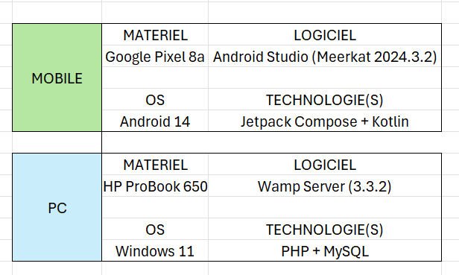
- On utilise les mêmes outils que l’ECF d’entrainement Mysql Wamp Phpmyadmin
- Les nouveautés en outils introduites pour cet ECF Hiver Jira Bootstrap Android Studio
Si la navigation est fluide alors l’expérience utilisateur est bien meilleure

